**中国科学技术大学**

**本科毕业论文**



论文题目 基于自编码器的通信系统探究

英文题目 **Applying Auto Encoder in physical layer of Digital Communication System**

院 系 信息科学技术学院 电子工程与信息科学系

姓 名 刘鹿敏 学 号 PB14007304

导 师 尹华锐

日 期 2018年5月

**University of Science and Technology of China**

**A Dissertation for Bachelor’s Degree**



**Title: Applying Auto Encoder in physical layer of Digital Communication System**

**Major: Electrical Engineering and Information Science**

**Name : 刘鹿敏 Student ID PB14007304**

**Advisor: Prof. Huarui Yin**

**Date : May,2018**

致谢

感谢我的指导老师尹华锐老师。从论文的选题开题一直到最后论文的修改，都是在尹老师的悉心指导下完成的。同时感谢陈晓辉老师。陈晓辉老师一起参与了论文的选题指导，并在为期三个月的毕业设计过程中定期关注我的进展，并给出了许多十分中肯的建议和帮助。尹老师和陈老师丰富的知识，敬业的精神，严谨的治学态度还有平易近人的性格给我留下了深刻的印象。

此外，感谢无线信息网络实验室的张文涛师兄和顾家祺师兄。张文涛师兄对于我的毕业设计提供了很多方向性的建议，给了我很大帮助。顾家祺师兄在实验的细节上帮助良多。

感谢实验室组会上给出建议的师兄们，他们的建议让我的实验更加严谨。

感谢这四年来在科大遇到的各位老师们。他们不仅教会了我知识，更让我领略到了科研工作者的风采和品格。

感谢中国科学技术大学的培养，正是在这片学术自由的沃土上，我找到了自己奋斗的方向。

感谢427的舍友，是她们陪我一起走过了大学的四年时光。

最后感谢爸妈的养育，他们的支持永远是我最坚实的后盾。

再次向所有给予我支持和帮助的人以衷心额度感谢！

刘鹿敏

2018.05.12

目录

**致谢1**

键入章标题(第 2 级)2

键入章标题(第 3 级)3

**键入章标题(第 1 级)4**

键入章标题(第 2 级)5

键入章标题(第 3 级)6

中文内容摘要

哈哈哈哈

Abstract

Hahahahah

1. 绪论
   1. 研究背景

1.1.1通信系统

如今，通信已经是我们日常生活中不可或缺的一部分，无论是手边的电话还是每天获取信息的重要渠道网络，通信技术在其中扮演了无可替代的角色。在一端将另一端选择的信号准确或者近似地再次产生是通信的最基本问题[1]。一个通信系统通常由三部分组成，发射机，信道，接收机[2]，如图1.1所示。

发射机的作用是将由信源产生的消息信号转变成适于信道传输的形式。而经过信道之后的信号由于噪声和干扰信号的存在，接收信号会成为受到破坏的发射信号，接收机的任务就是对接收信号进行处理，再现可被用户识别的原始信号的形式。

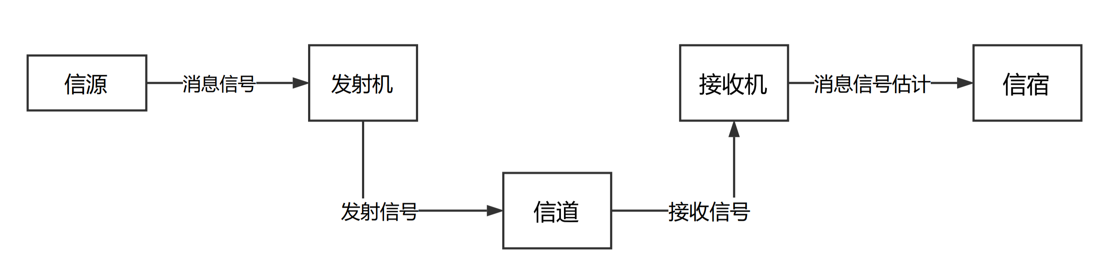

图1. . 1

得到可靠的数据传输是通信系统设计的标准，但是由于多样且复杂的信道类型，系统中各种无法避免的硬件上的缺陷如精度等，通信系统的设计一直以来是一个复杂的工程问题。为了尽可能在实践中和理论最优性能达到一致[3]，人们又把发射机和接收机分解成多个子系统去处理，并在每一个子系统达到最优，如信源编码，信道编码，调制等[3]。尽管最后的得到的系统性能并不是最优的[4]，但是这样的系统分解使得原本复杂的通信系统变得独立和相对简单。这种系统分解的方法是目前主流通信系统的设计思想。

1.1.2自编码器

机器学习是人工智能的一个分支，赋予系统从大量数据中自动学习和改进规律的能力，并且根据学习到的规律对未知数据进行预测[6,7]。机器学习算法通常被分为有监督的学习和无监督的学习。有监督的学习通过有人工标记样本输入学习到一个新的模型，模型的输出尽可能的接近理想的输出。无监督的学习不需要标记过的样本，而是直接从数据中学习到数据的内在结构或特征[7]。

近些年来，机器学习在众多研究领域表现突出。尤其在难以直接表现样本特征的自然语言处理和计算机视觉领域，机器学习的表现远远超过了传统的算法[5]。

深度前馈网络（Deep Forward Network），也叫前馈神经网络（Feedforward Neuron Network）或者多层感知机（Multilayer Perceptron，MLP）是典型的深度学习模型[18]。自编码器[18]是前馈神经网络的一种，经过训练后能尝试将输入复制到输出。

1.2自编码器应用在通信中的优势

[20]中Hoydis首次根据自编码器输出端再现输入的特性，提出了信道自编码器的概念（Channel Autoencoder）。对于一个给定的信道类型，自编码器无监督地学习从发射端到接收端的通信系统。

虽然目前已有的通信技术已经拥有较高的性能，但是Hoydis在[9]中指出，除去一个完全自我学习的系统的科学美之外，自编码器应用在通信物理层中仍然具有以下两点优势。

首先，传统的通信系统设计分析都是基于统计学和信息论的，这要求通信系统都是可建模的，并用统计分析方法得到最优算法。此时，这些模型通常是线性，平稳，具有高斯统计性的[9]。而一个现实生活中的实际通信系统是不具有以上这些统计特性的，如功率放大器的非线性失真[14]。基于统计分析的通信系统算法只能用线性模型去近似建模非线性特征。这使得最后的通信系统在实际应用中性能有所下降，如图1.2.1。无编码的8PSK系统随着功放非线性的增加（dBsat是衡量非线性的单位，值越大表示功放非线性越大）性能明显下降[15]。相对的，由于机器学习是从样本中学习规律，并不要求模型是数学可解析的。所以基于自编码器的通信系统可以很好的学习出由于可能存在的硬件缺陷和复杂信道所带来的非线性规律。

其次，正如1.1.1节中所说，系统分解是通信系统设计的主要思想。将发射端到接收端的通信过程分解为顺序且独立的模块，并且在每一个子模块中找到最优算法，如信源编码，调制，信道编码，解调，信道估计等等。尽管这样的模块分解可以让系统设计变得有效而简洁，但每个子模块的最优算法的组合对于整个端到端的通信系统来说却不一定是最优的。比如，信源编码和信道编码的分割在很多信道条件下都导致最终系统不是最优的[11]。而试图在分解通信系统的基础上联合的优化最终算法，如因子图（Factor Graph）[12],在带来性能增益的同时也会带来过多的计算量。而利用机器学习方法联合收发两端优化通信系统，所得到的最优结果一定是整体最优的。

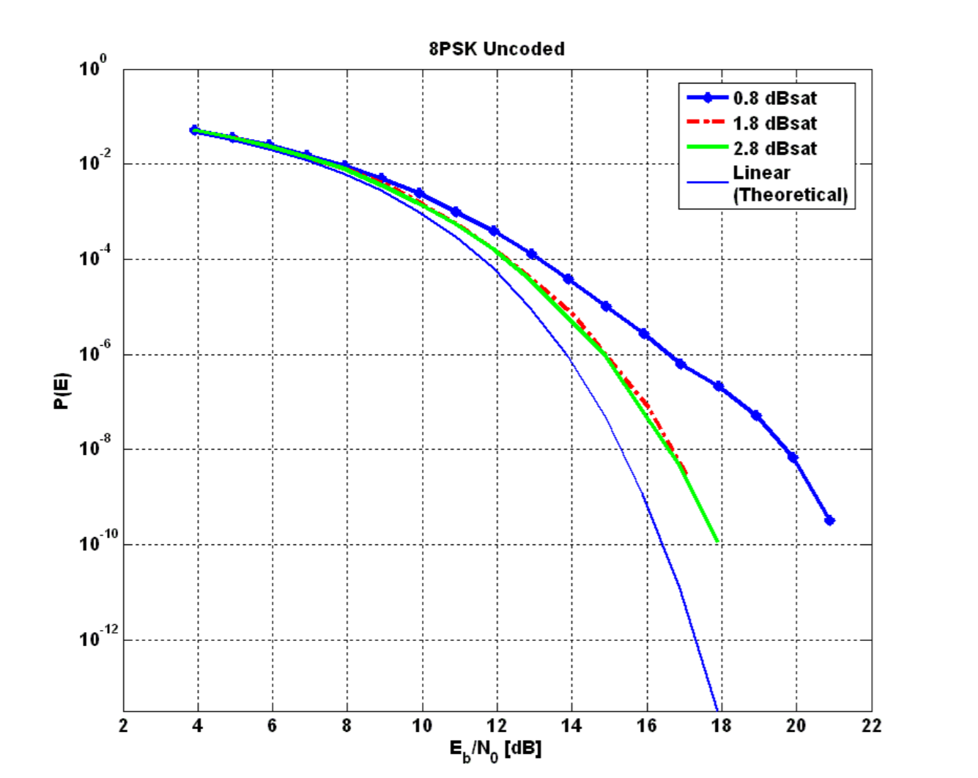

图1..1

综上所述，利用自编码器进行端到端物理层通信系统学习是一个很有创意和潜力的方法。它跳出传统通信中将整个系统分解的思路，避免了实际复杂系统中建模难题，为人们提供了一种全新的思考方式。

1.3研究现状

目前已有不少研究探究了机器学习在通信中的应用，包括信道建模和预测，解码，量化，定位，均衡，压缩，解调，调制识别和频谱感知等[17]。这些应用大多关注于利用机器学习在通信系统的某一个子模块的应用，并且就目前而言这些尝试都没有从根本上改变通信的结构，也没有得到大规模的推广应用。

Jakob Hoydis等人首次系统地提出利用并实现神经网络中的自编码器[18]联合收发两端实现一个单用户系统从发射端到接收端的通信系统[9]。并且用实验证明了这种方法在通信系统性能方面的竞争力。同时Jakob Hoydis也在[9]中将自编码器实现端到端通信系统的概念延伸到对抗网络，从而实现了多用户系统下的端到端通信系统。

利用自编码器实现端到端通信系统的概念被提出之后，更多这方面的研究涌现出来。[19]中作者探讨了单用户系统下MIMO（Multiple Input Multiple Output）基于深度学习的自编码器通信系统。[16]中作者将这一方法应用到多色可见光通信系统（VLC）中。[1]中作者更进一步将收发两端同步的概念引入到基于自编码器的通信系统中，在次基础上实现了连续的数据传输，并且提出两阶段训练的思想，为端到端通信系统的学习从概念到实际的应用又推进了一步。

1.4本文工作

尽管利用自编码器学习端到端通信系统的研究已经越来越深入，但是这些研究的基础,即Jakob Hoydis等在[9]中的工作仍然有不够清晰的地方。论文中的代码至今尚未开源，同时一些关于自编码器中网络神经网络结构的细节问题也没有讨论清楚，和传统通信系统各调制编码方式的性能对比不够完整。

因此，在本文的主要工作如下：

1. 复现了论文[9]中的主体部分工作。
2. 在论文[9]的基础上对神经网络参数对系统性能的影响进行了更为具体的讨论。
3. 与多种传统通信各调制编码方式进行了对比。

本文的结构安排如下。

第一章阐述了课题的背景，介绍了自编码器应用于通信系统的优势和研

现状。

第二章介绍了基础知识，包括机器学习和自编码器的基本原理，传统通信系

统以及系统中几种常见的调制和编码方式。

第三章，

第四章，总结工作。

第二章 基础知识

2.1 自编码器

2.1.1 前馈神经网络

前馈神经网络（feedford NN或又被成为多层感知机，multilayer perceptron，MLP）的目标是近似某个函数。例如对于分类器，将输入 映射到一个类别。前馈网络定义了一个映射，并且学习参数的值，使得能够得到最佳的函数近似。在前馈神经网络中，模型的输出和模型本身没有反馈连接，信息是从输入到输出单向流动的。

图2.1.1是一个有N+1层（N-1个隐藏层）的前馈神经网络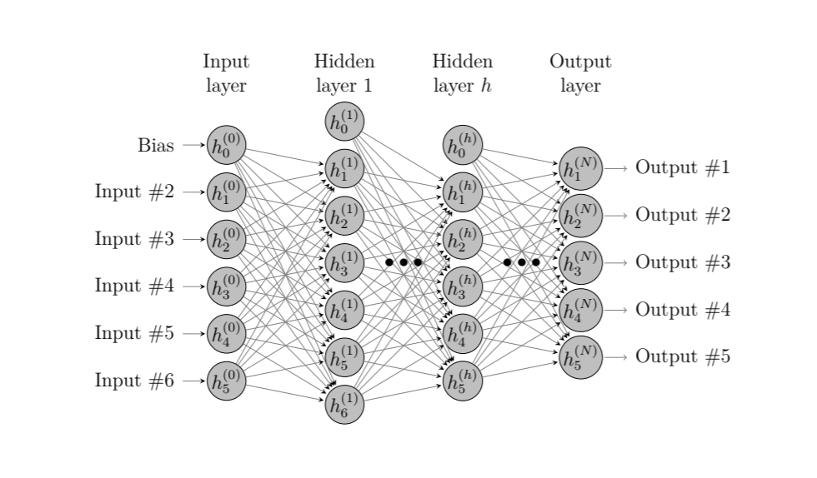

图2.1.1

FNN由一个输入层，一个（浅层网络）或多个（深层网络）隐藏层，和一个输出层构成。每个层（输出层除外）与下一层连接。这种连接有两个主要特征：加权平均值和激活函数。

加权平均是前一层给神经元的激励值和对应的权重矩阵相乘而得到的后一个神经元的输入值，计算过程如图2.1.2所示。

数学上，加权平均的过程可以用以下方程式表示。

 

其中，，表示神经网络层数， 代表包括或者排除一个偏置项，1表示包括，0表示排除。表示第v层网络第t个神经元的输入值，表示第v层神经网络神经元个数，表示加权的权重矩阵，表示一个小批次的训练样本数。

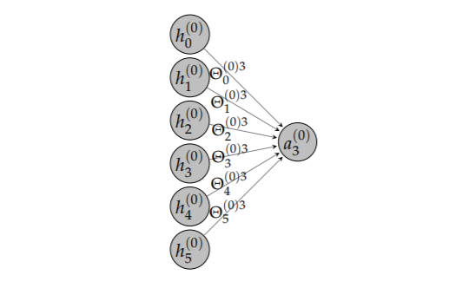

图2.1.2

每一层的隐藏神经元可以定义为：



常用的激活函数如表2.2.1所示:

函数名 表达式  值域

Linear  

ReLU  

tanh   

sigmoid  

softmax  (0,1)

表2.1.1

损失函数评估了FNN在估计数据并且预测的误差，是判断模型在一定权重下的执行任务的好坏的依据。损失函数一般是计算真实值和预测值之间的距离来判断误差。对于回归问题，常用均方误差（MSE）评测距离：

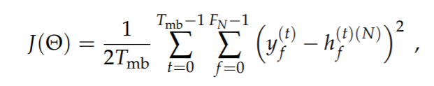

对于分类任务，常用交叉熵函数，

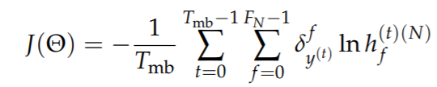

反向传播（Back Propagation）是减少损失函数的标准技术。在训练中，前传播可以持续向前知道它产生一个标量代价函数。反向传播算法允许来自代价函数的信息通过网络向后流动，以便计算梯度。

利用反向传播计算梯度后，下一个问题就是如何使用得到的梯度更新权重。一个很受欢迎的算法是随机梯度下降法（Stochastic Gradient Secent，SGD）。在初始权重参数条件下，根据下式迭代更新权重：



其中是学习速率，是一个小批次计算得到的近似损失函数。

2.1.2自编码器

自编码器（AutoEncoder）是神经网络的一种，其训练目的是将输入复制到输出。最基本的自编码器内部有一个隐藏层，可以产生编码表示输入。自编码器的网络可以看作由两部分构成：一个由函数表示的编码器（Encoder）和一个由生成重构的解码器（Decoder）。图2.1.2展示了一个自编码器的基本结构。

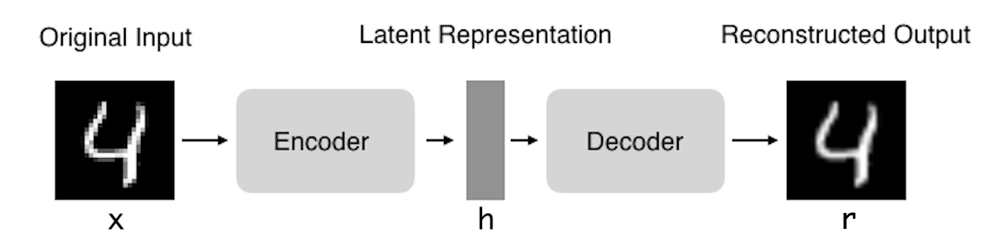

图2.1.2

通过将输入复制到输出，人们希望能够从编码其的输出中得到有用的特征。这要求的维度要比输入小。这种情况下的自编码器是欠完备的。通过训练欠完备的表示，可以迫使自编码学习到训练数据中最显著的特征。如果的维度大于，自编码器不会从样本中获取到任何特征。数据降噪和维度降低是自编码器的两个重要应用。

2.2 数字通信系统

2.2.1基本概念

数字通信系统是将信源离散的信号经过信源信道编码，调制后通过信道发送，被接收端接收机接收后进行解调，信道解码，信源解码后估计出消息信号的系统。其结构如图2.2.1所示。

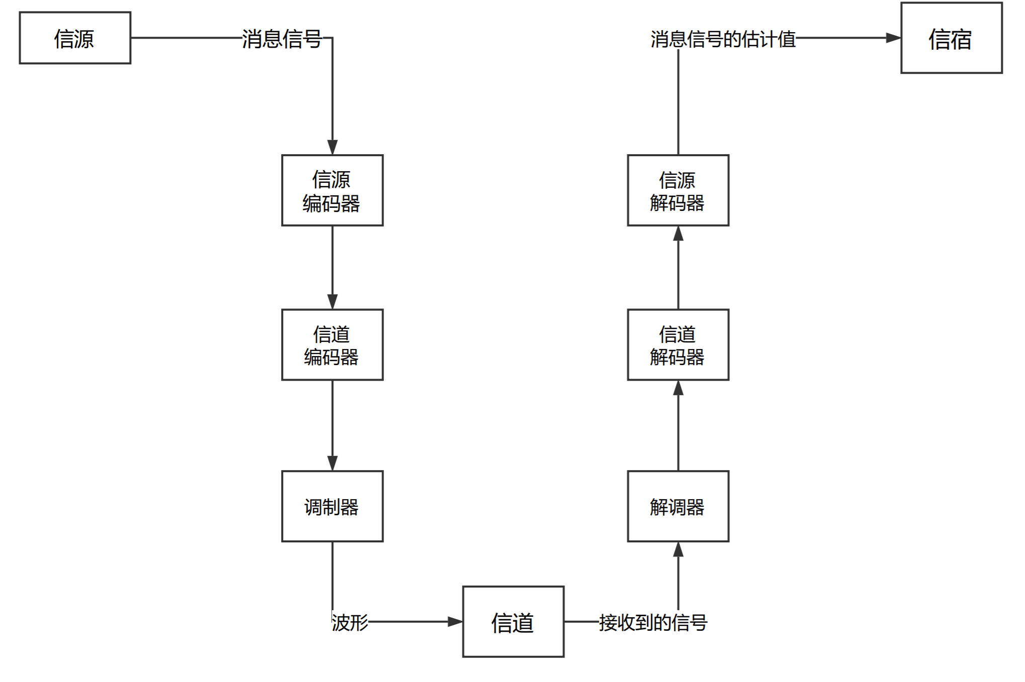

图2.2.1

2.2.2调制方式

数字调制是指将信源的数字信号映射到连续的便于在信道中传输的形式的过程。这种映射通常通过在发送消息序列中选取bits，然后映射到M种不同连续波形之一，其中是信源离散信号数目。这样的kbits的块称为一个符号。连续波形可以由信号空间中的向量表示。在信号空间中标出个波形的图被称作星座图。

在本文中有两种用于和自编码器性能对比的调制方式，分别是二进制相移键控（BPSK），幅度相位混合调制（QAM）。

一．BPSK

在BPSK中，信号对和通常代表二进制符号1和0. 和分别有下式决定：





其中是每比特的传输信号能量。

BPSK系统的特点是存在一个一维信号空间，其信号星座图由两个信息点组成。图2.2.2为BPSK的信号星座图。

根据[2]中利用信号空间的推导，相干BPSK的平均符号差错概率（或误比特率）如下：



二．QAM

在M进制PSK系统中，调制信号的同向分量和正交分量之间的相互关系使得信号包络保持恒定。如果取消包络恒定的约束，同向分量和正交分量之间就能够彼此独立，从而得到一种新的调制方式，及M进制QAM。QAM是一种联合调制方式，因为载波同时受到幅度和相位的限制。

符号k对应的M禁止QAM信号的定义如下：



信号由两个相位正交的离散AM载波构成。对于不同的符号数M，有两种不同的星座图：当每个符号对应于偶数个比特时星座图是正方形的；当每个符号对应与奇数个比特时，星座图是十字形的。

根据[2]中的推导，M进制QAM的符号差错概率的近似值为：



2.2.3 编码方式

实际通信系统中常常会出现调制方式无法提供可接受的数据质量（即足够低的误码性能）的情况，为了在给定，改善数据质量，唯一可行的方法就是采用差错控制编码。编码方式分为分组码和卷积码，本文中用于和自编码器

通信系统性能对比的是分组码中的hamming码，Reed-Solomon码和Golay码。

为了产生（n，k）分组码，编码其接收到以连续的k比特为一组的信息并为每个分组加上与k比特代数相关的（n-k）个冗余比特，从而产生全长为n比特的码组，其中n > k。此n比特称为一个码字，n为码的愤怒长度。编码器的产生速率为的比特流，其中为信源的比特速率。无量纲比值 成为码率， 。

1. Hamming 码

假设一组（n, k）的线性分组码具有如下的参数：

分组长度： 

消息比特数： 

奇偶校验比特数： 

其中，。这种码被称为Hamming码。

例如，（7，4）Hamming码对应的。表2.3.3给Hamming

码的码字表。

|  |  |  |  |  |  |
| --- | --- | --- | --- | --- | --- |
| 消息码字 | 码字 | 码重 | 消息码字 | 码字 | 码字 |
|  |  |  |  |  |  |
| 0000 | $$0000000$$ | $$0$$ | 1000 | $$1101000$$ | $$3$$ |
| 0001 | $$1010001$$ | $$3$$ | 1001 | $$0111001$$ | $$4$$ |
| 0010 | $$1110010$$ | $$4$$ | 1010 | $$0011010$$ | $$3$$ |
| 0011 | $$0100011$$ | $$3$$ | 1011 | $$1001011$$ | $$4$$ |
| 0100 | $$0110100$$ | $$3$$ | 1100 | $$1011100$$ | $$4$$ |
| 0101 | $$1100101$$ | $$4$$ | 1101 | $$0001101$$ | $$3$$ |
| 0110 | $$1000110$$ | $$3$$ | 1110 | $$0101110$$ | $$4$$ |
| 0111 | $$0010111$$ | $$θ$$ | 1111 | $$1111111$$ | $$7$$ |

表2.3.3

Hamming是纠正单个错误的二进制完备码。因此，使用Hamming码可以降低误码率。

1. Golay 码

虽然汉明码的思想一定程度上改进了系统性能的，但是它也存在许多难以

接受的缺点。首先，汉明码的编码效率比较低，它每4个比特编码就需要3个比特的冗余校验比特。另外，在一个码组中只能纠正单个的比特错误。

M.Golay研究了汉明码的这些缺点，并提出了两个以他自己的名字命名的高性能码字：一个是二元Golay码，在这个码字中Golay将信息比特每12个分为一组，编码生成11个冗余校验比特，相应的译码算法可以纠正3个错误。另外一个是三元Golay码，它的操作对象是三元而非二元数字。三元 Golay码将每6个三元符号分为一组，编码生成5个冗余校验三元符号。这样由11个三元符号组成的三元Golay码码字可 以纠正2个错误。

1. Reed-Solomon码

Reed-Solomon 码是非二进制BCH码的一个重要子类，常简称为RS码。RS

码的编码器不同于二进制的编码器。RS码采用多比特而非单比特。一个（n，k）RS码用来将一个符号组编码为个符号组成的分组，其中每个符号由组成，也就是说共有个比特。这样编码算法就是，通过加上n-k 个冗余符号，将一个k个符号的分组狂冲成为n个符号的分组。当m等于2的整数次幂时，称这m比特为一个字节。通常m等于8，8比特的RS码非常有用。可纠正t个错误的RS码具有以下参数：

分组长度： 

消息长度： 

部分校验长度： 

最小距离： 

RS码的分组chang读比码符号数目小1，最小距离比奇偶校验符号的数目多1。RS码提高了冗余的利用率，而且分组长度和符号的大小可以随时调整，以适应不同的信息长度。同时，RS码提供了大范围的码率，这样就可以选择不同的码率来优化性能。

第三章 基于自编码器的通信系统

本章首先展示了如何用自编码器表示并且训练实数AWGN（加性高斯白噪声）信道下的单用户端到端通信系统，将本文复现的实验结果和[9]中的结果进行对比分析。并且进一步和有编码的调制方式进行对比分析。在此基础上，讨论神经网络参数如网络层数，网络类型对性能的影响。并且考虑复数瑞利信道下的基于自编码的通信系统的性能。除次之外，本章还复现了双用户自编码器通信系统。

论文中的实验代码都基于Keras[21]库，实验代码可以从以下地址[22]获取。

* 1. 单用户通信系统

3.1.1实数AWGN信道下的自编码器网络复现

图 1.1.1是一个最简单的通信系统，除去信源和信宿外包括发射机，信

道，接收机。假设发射端有种符号 ，每次发射端都只发射这种符号中的一个到接收端，同时接收端从n个信道得到n个实数标量(n个channel use)。发射端符号的映射如下：，所以发射机发射信号。通常实际系统中的发射机的硬件对发射信号有一定限制。各种约束与发射信号对应的关系如表3.1.1所示。

|  |  |
| --- | --- |
| 约束类型 |  |
| 能量约束 |  |
| 幅度约束 |  |
| 功率约束 |  |

表3.1.1

定义一个在这列通信系统中的(bit/channel use)，其中。在本章中，（n, k）表示系统通过n个相同信道发送个信号中的一个。信道可以又一个概率分布密度函数表示。接收机根据接收到的再由映射,产生发射信号 的估计值 。

如

* 1. 多用户通信系统